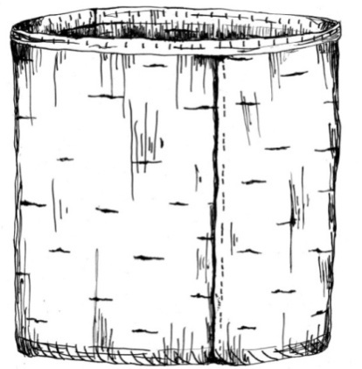А 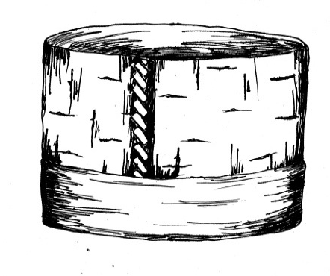Б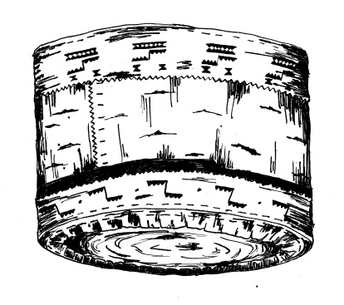В
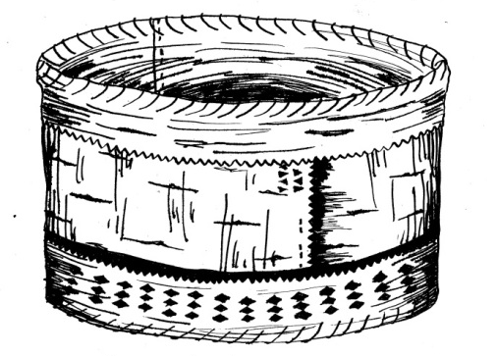 Г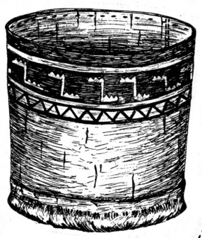Д

Е 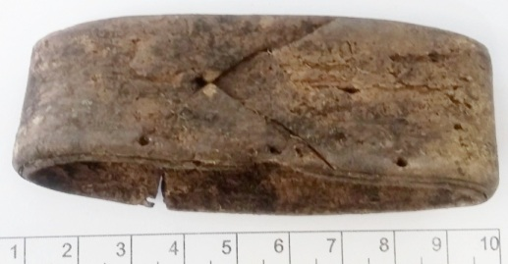Ж З 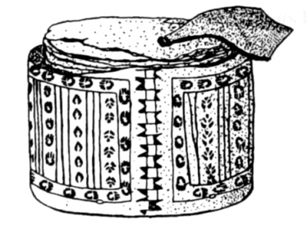И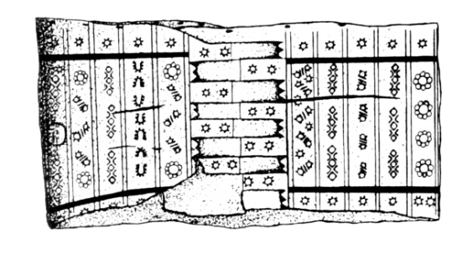К 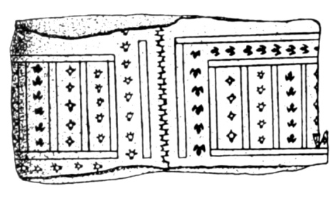

Рис. 1. Группа I. Коробки. А, Б, В – Балагачевский могильник; Г – Остяцкая Гора; Д – Карбинский II; Группа III. Табакернки. Е, Ж, З – Тискинский могильник; И – Усть-Балыкский некрополь, р. Большой Балык, К – Кинтусовский I, р. Салым, Л – Соровский могильник, р. Салым

